เอกสารประกอบการสอน
การคอมไพล์ภาษา C ไปเป็นภาษา Assembly โดยใช้รีจิสเตอร์

1. แนวคิดหลัก
ภาษาระดับสูง (เช่น C) จะถูกคอมไพล์แปลงไปเป็นภาษาระดับต่ำ (Assembly) โดยใช้รีจิสเตอร์ (Registers) ของ CPU ในการเก็บค่าตัวแปรและผลลัพธ์ รีจิสเตอร์มีความเร็วสูง ทำให้การคำนวณมีประสิทธิภาพ.
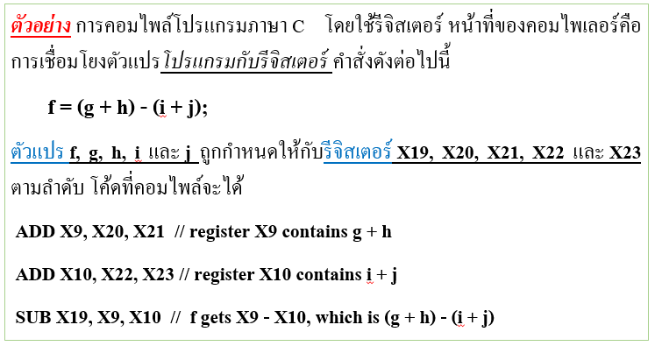
ตัวอย่างการคอมไพล์โค้ดภาษา C ไปเป็นภาษา Assembly โดยใช้รีจิสเตอร์

2. ตัวอย่างโค้ดภาษา C
f = (g + h) - (i + j);
โดยกำหนดให้ตัวแปรถูกเก็บในรีจิสเตอร์ดังนี้:
- f → X19
- g → X20
- h → X21
- i → X22
- j → X23

3. โค้ดภาษา Assembly
ADD X9, X20, X21 // X9 = g + h
ADD X10, X22, X23 // X10 = i + j
SUB X19, X9, X10 // f = X9 - X10 = (g + h) - (i + j)

4. คำอธิบายการทำงาน
- 1) ADD X9, X20, X21 → นำค่า g และ h มาบวกกันแล้วเก็บใน X9
- 2) ADD X10, X22, X23 → นำค่า i และ j มาบวกกันแล้วเก็บใน X10
- 3) SUB X19, X9, X10 → นำค่า (g+h) มาลบกับ (i+j) แล้วเก็บผลลัพธ์ใน X19 (f)

5. ตารางเปรียบเทียบภาษา C และ Assembly
บรรทัด | ภาษา C | ภาษา Assembly
1 | temp1 = g + h | ADD X9, X20, X21 → X9 = g + h
2 | temp2 = i + j | ADD X10, X22, X23 → X10 = i + j
3 | f = temp1 - temp2 | SUB X19, X9, X10 → f = (g+h) - (i+j)

6. สรุป
โค้ดภาษา C ที่มีการคำนวณหลายตัวแปรจะถูกแปลงเป็น Assembly โดยแยกเป็นหลายคำสั่งย่อย เพื่อใช้รีจิสเตอร์เก็บค่ากลางก่อนการคำนวณต่อไป การใช้รีจิสเตอร์ช่วยเพิ่มความเร็วในการทำงานและแสดงให้เห็นความสัมพันธ์ระหว่างภาษาระดับสูง (C) กับภาษาระดับต่ำ (Assembly).

